绝密★启用前
淮北市相山区2023-2024学年九年级上学期期末物理精选卷

考试范围：九年级上册（人教版）；考试时间：120分钟
题号 | 一 | 二 | 三 | 四 | 五 | 总分
得分
注意事项：
1、答题前填写好自己的姓名、班级、考号等信息
2、请将答案正确填写在答题卡上

 | 一、 选择题（共10题）
  评卷人 | 得分
1. （南京一模）（南京一模）如图所示是演示点火爆炸的实验装置．按动电火花发生器的按钮，点燃盒内酒精，盒盖被打出去．在汽油机工作的四个冲程中，与此能量转化相同的冲程示意图是（ ）
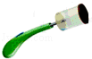
A .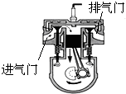
B .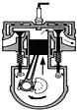
C .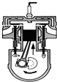
D .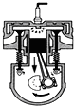
2. （江苏省盐城市建湖县九年级上学期期中考试物理试卷（））
如图所示的电路中，当开关S闭合后( )

A .若A表是电流表，B表是电压表，则电阻R1、R2并联
B .若A表是电流表，B表是电压表，则电阻R1、R2串联
C .若A表是电压表，B表是电流表，则电阻R1、R2并联
D .若A表是电压表，B表是电流表，则电阻R1、R2串联
3. （南通一模）医务人员工作时采取的许多措施和使用的器材中，包含许多物理知识．下列说法正确的是（ ）
A .医生用的消毒柜是利用红外线工作的
B .将两种药液混合时总体积减小，说明药液分子间有引力
C .喷洒消毒液后，病房里充满消毒液的气味，这是分子运动的结果
D .医生夹取消毒棉的镊子是省力杠杆
4. （人教新版九年级（上）中考题同步试卷：14.3 能量的转化和守恒（02））各种形式的能量都不是孤立的，它们可以在一定条件下发生转化，且能量的转化是有方向的，下面几幅图按能量转化的顺序，排列正确的是（ ）
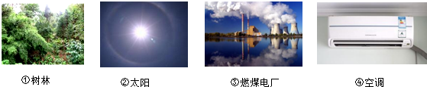
A .①②③④
B .②③④①
C .②①③④
D .①③④②
5. （2021•福建）用纸巾摩擦过的塑料吸管可以吸引纸屑，此过程中​ ​
A .通过摩擦创造了电荷
B .吸管和纸巾带同种电荷
C .正电荷在吸管和纸巾间转移
D .负电荷在吸管和纸巾间转移
6.
以上内容仅为本文档的试下载部分，为可阅读页数的一半内容。如要下载或阅读全文，请访问：https://d.book118.com/477023135025006034

